Муниципальное учреждение дополнительного образования
"Станция юных техников"
Копейского городского округа Челябинской области

Автоматизированный комплекс
для сортировки мусора

Авторы:
Ереемев Александр Константинович,
Еремин Павел Вадимович, Руководитель:
Метелкин Виктор Михайлович,
педагог дополнительного образования,
МУ ДО "Станция юных техников"
Копейского городского округа
Челябинской области

Копейск -2018

Оглавление

Введение……………………………………………………………………………………....3
Основная часть:
Технологии сортировки мусора ……………………………….……………….….5
Описание автоматизированного комплекса для сортировки мусора……………………………………………………………..……………………...……7
Выводы…………………………………………………………………………………….…9
Список используемой литературы……………………………………………………..….10

Приложения
Комплекс по сортировке мусора (вид спереди)…………………………………………....11
Комплекс по сортировке мусора (вид сверху)……………………………………………..12
Критерии сортировки мусора……………………………………………………….……....13

Введение

Ежедневно в каждом доме накапливается мусор, объём которого достигает в среднем до 400 кг в год на человека. Традиционно, удаление отходов подразумевает вынос в мусорный контейнер, где в итоге 10% занимает отработанная целлюлоза, 25% пищевые остатки, 50% полимеры, на остальную долю хлама приходятся металлические и текстильные обрезки, резина, стекло. Освободившись от мусора, мы не задумываемся о дальнейшей его транспортировке и переработке.
В России на данный момент существует два классических варианта утилизации твёрдых бытовых отходов (ТБО):
- мусоросжигательный завод, либо
- городская свалка мусора.
Но оба они неэффективны и, прежде всего, потенциально опасны для здоровья людей и животных, поскольку при сжигании ТБО образуются вещества, которые очень вредны для организма.
И даже тщательно обработанная и засыпанная почвой свалка является источником «свалочного газа», состоящего примерно из 50% углекислого газа и 50 % метана, который обладает сильным парниковым эффектом.
К тому же в жару часто происходит самовозгорание твердых бытовых отходов. Горение протекает с выделением вредных канцерогенов, которые могут вызывать у людей рак и мутации [1].
Так в Металлургическом районе нашего города находится свалка, и она постоянно горит. Отравляющий газ распространяется по близлежащим районам и населенным пунктам, из-за которого людям трудно дышать.
На восстановление нарушенного почвенного покрова уходят годы и финансовые вложения необычайно больших размеров.
Кроме того, что происходит постоянное отравление почвы, загрязнение воды и воздуха, мусорные свалки, являясь частью ландшафта городов, как показали исследования, негативно сказываются и на психологическом здоровье человека, вызывая депрессию.
Единственный безопасный и цивилизованный способ обращения с отходами — это переработка, то есть система, при которой отходы разделяются по видам, чтобы из них можно было создать новые вещи, а не просто выбросить.
На сегодняшний день за рубежом существуют заводы, которые специализируются на переработке бытовых и производственных отходов. В нашей стране проблема переработки мусора только начинается решаться разными способами, но с переменным успехом.
Одним из факторов невысокого коэффициента переработки ТБО в нашей стране является отсутствие его сортировки на первом уровне, то есть в местах накопления отходов, и поступление на базы переработки в смешанном виде [2].
К процессу сортировки мусора при первичном его образовании (на кухне, в офисе, на производстве, на улице), как показала практика, население России пока не готово.
И даже если население будет сортировать выбрасываемый мусор, остается актуальным вопрос сортировки отходов, накапливающихся на улицах, во дворах, в скверах, парках, а также в уличных контейнерах и вокруг них.
Сортировка отходов предполагает разделение и отбор мусора на несколько основных групп: пластик, бумага, стекло и металл. Отсортированный материал направляется потребителям вторсырья.
В странах Европейского содружества 90% бытового мусора перерабатывают и продают, используя дешевую стоимость и широкую область применения переработанной продукции. В настоящее время в России получается перерабатывать всего 5-10% выброшенного мусора [1].
Исходя из вышесказанного, была поставлена цель данного инженерного проекта:
- создать автоматизированный комплекс по сортировке мусора (пластик, бумага, стекло и металл).
Для её решения были сформулированы следующие задачи:
- ознакомиться с существующими технологиями сортировки мусора;
- спроектировать и создать автоматизированный комплекс;
- написать компьютерную программу.
Методы, применяемые в проекте:
- анализ литературных источников,
- моделирование установки,
- программирование,
- эксперимент.
Материалы, используемые в работе:
- электронные ресурсы.

Технологии сортировки мусора

В настоящее время за рубежом применяется метод раздельного сбора мусора на первом этапе.
В Германии, возле каждого дома стоит несколько контейнеров для каждого из видов мусора: бумаги, стекла, пластика, биологических отходов. Так же есть контейнер для мусора, не подходящего под вышеуказанные категории. И если он наполняется доверху, жители платят налог на этот мусор, который не подлежит переработке.
Для утилизации старых батареек в супермаркетах есть специализированные приёмные пункты.
О вывозе крупногабаритного мусора, нужно заранее договориться с коммунальной службой.
Выброс мусора в неположенном месте считается абсолютно недопустимым и приравнивается к преступлению. Нарушителю грозит штраф немалых размеров, а в некоторых случаях даже исправительные работы. Поэтому в Германии улицы относительно чистые.
Жители США выкидывают мусор также строго по различным контейнерам. Также существуют фирмы, которые выкупают у населения рассортированные отходы и перепродают их перерабатывающим предприятиям. Этим подрабатывают и представители класса малоимущих.
Шведы утилизируют мусор в разные баки. В мусоропровод выбрасывается лишь то, что нельзя отнести к жестяным, пластиковым, стеклянным или бумажным изделиям. Обладатели собственного дома имеют возможность вдвое сократить расходы на вывоз отходов, подписав договор на сортировку выбрасываемого мусора.
В Японии, отходы делятся на четыре категории: несгораемый, сгораемый, перерабатываемый и крупногабаритный. Вывоз бытовой техники оплачивается отдельно.
Как видно, правила сортировки мусора в разных странах отличаются, однако, основные принципы совпадают [2].
В России на данный момент существуют три главные проблемы, касающиеся мусорной тематики:
- отсутствие достаточного количества перерабатывающих ТБО производств;
- отсутствие достаточного количества доступных пунктов приёма вторсырья;
- нежелание населения сортировать выкидываемые вещи и даже выбрасывать мусор в специально обустроенные для этого места.
Если первые две причины сейчас как-то начинают решаться (открываются частные узкоспециализированные мусороперерабатывающие предприятия, появляются мобильные пункты приёма вторсырья), то для изменения сознательности населения требуется время [1].
Поэтому в качестве альтернативного решения проблемы раздельного сбора мусора широко рассматривается использование роботов.
На конференции HAX8 в Китае, стартап Clean Robotics представил прототип робота Trashbot, предназначенного для сортировки мусора. То, что оказалось непосильной задачей для многих людей, вероятно, окажется “по плечу” этой машине.
Устройство использует камеры, сенсоры, детекторы металла и двигатели. Крышка “мусорного ящика” открывается сама, когда кто-то к нему подходит, затем система распределяет мусор. Что-то отправляется в переработку, что-то - на полигон для захоронения отходов, материалы распределяются по контейнерам в автономном режиме.
Весь этот “хайтек” будет использоваться для того, чтобы людям не пришлось самостоятельно раскладывать пластик, бумагу и другие материалы в раздельные контейнеры. Trashbot пройдет испытания в Питтсбурге - в аэропорту и кампусе Google. Устройство не дешево - один робот обойдется в $5 тысяч.
Уникальна разработка и специалистов компании ZenRobotics - робот сортировщик, которая позволит на свалках в автоматическом режиме сортировать мусорные кучи. Такой робот с легкостью сможет в автоматическом режиме перебирать мусорные отвалы и по определенной программе отбирать указанные мусорные фрагменты. Главная задача, которую должен выполнять робот, это сортировка вторичного сырья, что можно еще переработать с пользой для общества.
Робот мусорщик в своем выборе опирается и на цвет фрагмента и на форму и на эластичность. Хотя и сортировка успешна всего на 50 % - это уже ощутимый прогресс. В данном случае 50% мусора все же удастся переработать и не все пойдет в отвал.
Робот мусорщик - не назвали пока громким именем, он не имеет каких- то особых форм, но манипулятор у него уже имеется. Ученые разработали систему датчиков для определения качества мусора. В наборе у робота масса разного рода детекторов. Каждый детектор срабатывает на определенный материал. Начинается анализ кучи с фотосъемки 3Д сканером, а он уже в состоянии кое-как да определить, что за мусор и что следует в нем искать.
Робот мусорщик все еще на стадии доработки, конструкторы компании ZenRobotics сообщили, что такая вот разработка будет выгодна в использовании на крупных предприятиях. Робот не только убережет природу от лишнего мусора, но и заменит человека на вредном производстве.
Компания Mitsubishi Electric Engineering Corp и университет Осаки (Osaka University) создали робота, который способен идентифицировать различные виды пластика и сортировать его.
Робот, состоящий из автоматической руки размером 1,7х2,1 метров, измеряет пятью лазерными лучами и датчиками вывозимый мусор, и отделяет требуемый диапазон отходов, который можно повторно переработать, и сортирует их в отдельные контейнеры. Это самый первый робот – сортировщик отходов, который использует лазерную технологию опознавания.
Когда робота запустят в продажу, его цена составит около 37 тысяч долларов [3].
Действительно, использование роботов для сортировки мусора является перспективным. Работы в этом направлении ведутся во многих странах мира. Однако ряд технических сложностей и высокая стоимость не позволяет пока использовать серийно роботов в данном направлении. Это позволяет искать и реализовывать новые проекты по созданию роботов или автоматизированных комплексов по сортировке ТБО.

Описание автоматизированного комплекса
для сортировки мусора

Одними из самых долгоразлагаемых видов отходов являются: стекло (1 млн. лет), пластик (200 – 1000 лет), металл (100 лет). Кроме того они являются ценным вторсырьём, как и бумага.
Поэтому в своей работе мы спроектировали автоматизированный комплекс по сортировке пластика, бумаги, стекла и металла.
Установка представляет собой каркас размером 650х650х800 мм, внутри которого находится блок размером 600х600х800 мм, собранный из конструкторов MATRIX и TETRIX. В верхней части комплекса расположен специальный модуль с 5-ю датчиками для распознавания объекта, в нижней части – наклоняющаяся платформа, а с четырёх сторон – контейнеры для различных типов мусора (Приложение I).
Для определения светопропускной способности объекта с одной стороны установлена светодиодная лента и лазерная указка, а с противоположной стороны – 3 датчика света EV3.
В отличии от светлого пластика, распознавание тёмного пластика происходит по принципу Ферма (закон отражения) по двум параметрам:
- Отражённый луч лежит в одной плоскости с падающим лучом и перпендикуляром, проведённым к границе раздела двух сред в точке падения;
- Угол падения равен углу отражения.
Лазерный луч, попадая на объект, отражается и попадает на датчики, затем программа вычисляет угол отражения. Результат сравнивается с показателями, вычисленными экспериментальным путем.
Сжатие объекта осуществляют два пресса, расположенных на двух других сторонах модуля.
Электрический ток для определения электропроводности, для работы моторов и на светодиодную ленту, создаётся батареей 12 В.

Принцип действия установки следующий.
Вверху и внизу комплекса установлены ультразвуковые датчики, позволяющие распознавать приближение человека к установке. После отражения сигнала загорается зелёная светодиодная лента. Это означает комплекс готов к работе.
Мусор помещается в специальный модуль. Датчик присутствия «видит» объект, в это время загорается красная светодиодная лента (использовать комплекс нельзя) и начинается процесс обработки данных.
С помощью моторов, два пресса сдавливают объект. Одновременно через него пропускается электрический ток и свет (Приложение II).
Данные поступают на микрокомпьютер, затем на персональный компьютер, где обрабатываются специальной программой и на экран выводится вид мусора. Критерии сортировки в Приложении III.
В это же время платформа, расположенная в нижней части комплекса, наклоняется в сторону контейнера, соответствующего данному типу мусора. Затем дно модуля открывается, объект по шахте падает и по наклонной плоскости платформы скатывается в нужный контейнер. При этом комплекс фиксирует количество отклонений платформы в ту или иную сторону и по достижении максимума для определённого вида мусора сигнализирует о заполнении данной ёмкости. Затем контейнеры меняются на пустые. А отсортированные отходы поступают на соответствующие мусороперерабатывающие предприятия.

Выводы

В результате данного инженерного проекта поставленные цель и задачи были выполнены:
- рассмотрены существующие в мире технологии сортировки мусора;
- спроектирован и изготовлен автоматизированный комплекс для сортировки ТБО;
- написана компьютерная программа для работы установки.
Кроме того, предложенная установка уже используется для сбора и сортировки мусора в здании МУДО "Станция юных техников" Копейского городского округа Челябинской области.
Комплекс позволяет сортировать и использовать в качестве дешёвого вторсырья самые распространенные и в то же время долгоразлагаемые отходы - пластик, бумага, стекло и металл. За два месяца удалось собрать: 21 килограмм бумаги, 4 килограмма пластика, 3 килограмма стекла, 2 килограмма металла.
Данная установка лёгкая и дешёвая в сборке и в эксплуатации. Для её создания можно использовать подручные материалы, а датчики - изготовить самостоятельно.
Плюсом является комплексное использование трёх видов датчиков: на сжатие, электропроводность и светопропускаемость.
Подобные станции по сбору и сортировки ТБО могут использоваться во дворах, на улицах, в скверах и парках.

Список использованной литературы

- Как решить проблему мусора – вред и вторичная переработка. [Электронный ресурс] // VtorOthodi.ru. – 2015. – Режим доступа: http://vtorothodi.ru. – (Дата обращения: 22.09.2017).
- Как собирают и сортируют бытовой мусор в мире и России. [Электронный ресурс] // Greenologia.ru. – 2015. – Режим доступа: http://greenologia.ru. – (Дата обращения: 23.09.2017).
- Роботы для сборки и сортировки мусора. [Электронный ресурс] // SMP robotics.ru. – 2015. – Режим доступа: http://smprobotics.ru. – (Дата обращения: 27.09.2017).

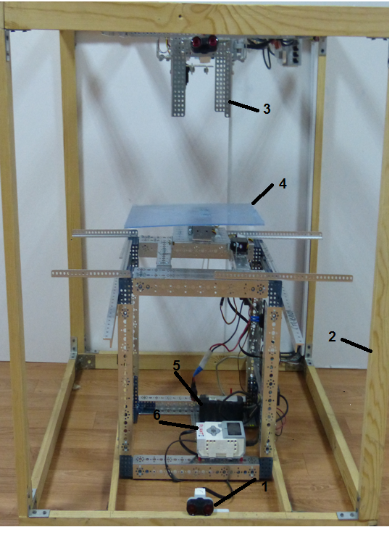

Рис.№1. Комплекс по сортировке мусора (вид спереди):
- датчик ультразвука,
- каркас,
- шахта,
- наклоняющаяся платформа,
- батарея на 12 В,
- микрокомпьютер.

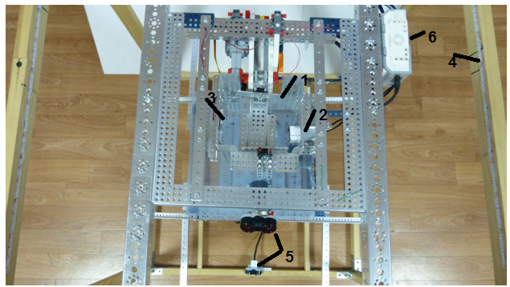

Рис.№2. Комплекс по сортировке мусора (вид сверху):
- датчик пресса и электропроводимости,
- датчик «присутствия» и светопропускаемости,
- белая светодиодная лента,
- красная светодиодная лента,
- датчики ультразвука,
- микрокомпьютер.

Тип проверки  Объект | Металл | Стекло | Бумага | Пластик
Деформация | - | - | + | +
Светопропускаемость | - | + | - | -
Электропроводимость | + | - | - | -

Таблица 1. Критерии сортировки мусора.

